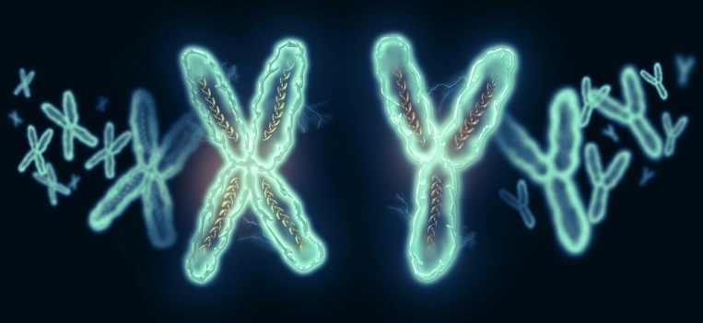
Синдром Ретта
Синдром Ретта относится к особой форме аутизма, при которой появляются тяжелые психоневрологические нарушения на фоне прогрессирующих дегенеративных изменений в центральной нервной системе. Причиной появления синдрома Ретта является мутация одного из генов половой Х хромосомы. Это объясняет тот факт, что болеют исключительно девочки. Практически все плоды мужского пола, имеющие в геноме одну Х хромосому, погибают еще в утробе матери.
Первые признаки болезни начинают проявляться через 6 – 18 месяцев после рождения ребенка. До этого времени рост и развитие младенца никак не отличается от нормы. Психоневрологические расстройства развиваются, проходя четыре стадии болезни.
Стадии синдрома Ретта
Стадии | Возраст ребенка | Проявления
I | 6 – 18 месяцев | замедляется рост отдельных частей тела – кистей, стоп, головы; появляется диффузная гипотония (слабость мышц); снижается интерес к играм; ограничивается возможность общения с ребенком; появляются некоторые двигательные стереотипы – покачивание, ритмичное сгибание пальцев
II | 1 – 4 года | частые приступы беспокойства; нарушение сна с криками при пробуждении; утрачиваются приобретенные навыки; появляются трудности речи; двигательных стереотипов становиться больше; ходьба затрудняется из-за потери равновесия; появляются припадки с конвульсиями и судорогами
III | 3 – 10 лет | Прогрессирование болезни приостанавливается. Основным признаком становится умственная отсталость. В этот период появляется возможность наладить эмоциональный контакт с ребенком
IV | от 5 лет | теряется подвижность тела из-за атрофии мышц; появляется сколиоз (искривление позвоночника); нарушается речь – неправильно употребляются слова, появляется эхолалия; усугубляется умственная отсталость, но сохраняется эмоциональная привязанность и общение


Из-за тяжелых двигательных нарушений и выраженных психоневрологических изменений синдром Ретта является самой тяжелой формой аутизма, не поддающейся коррекции.

